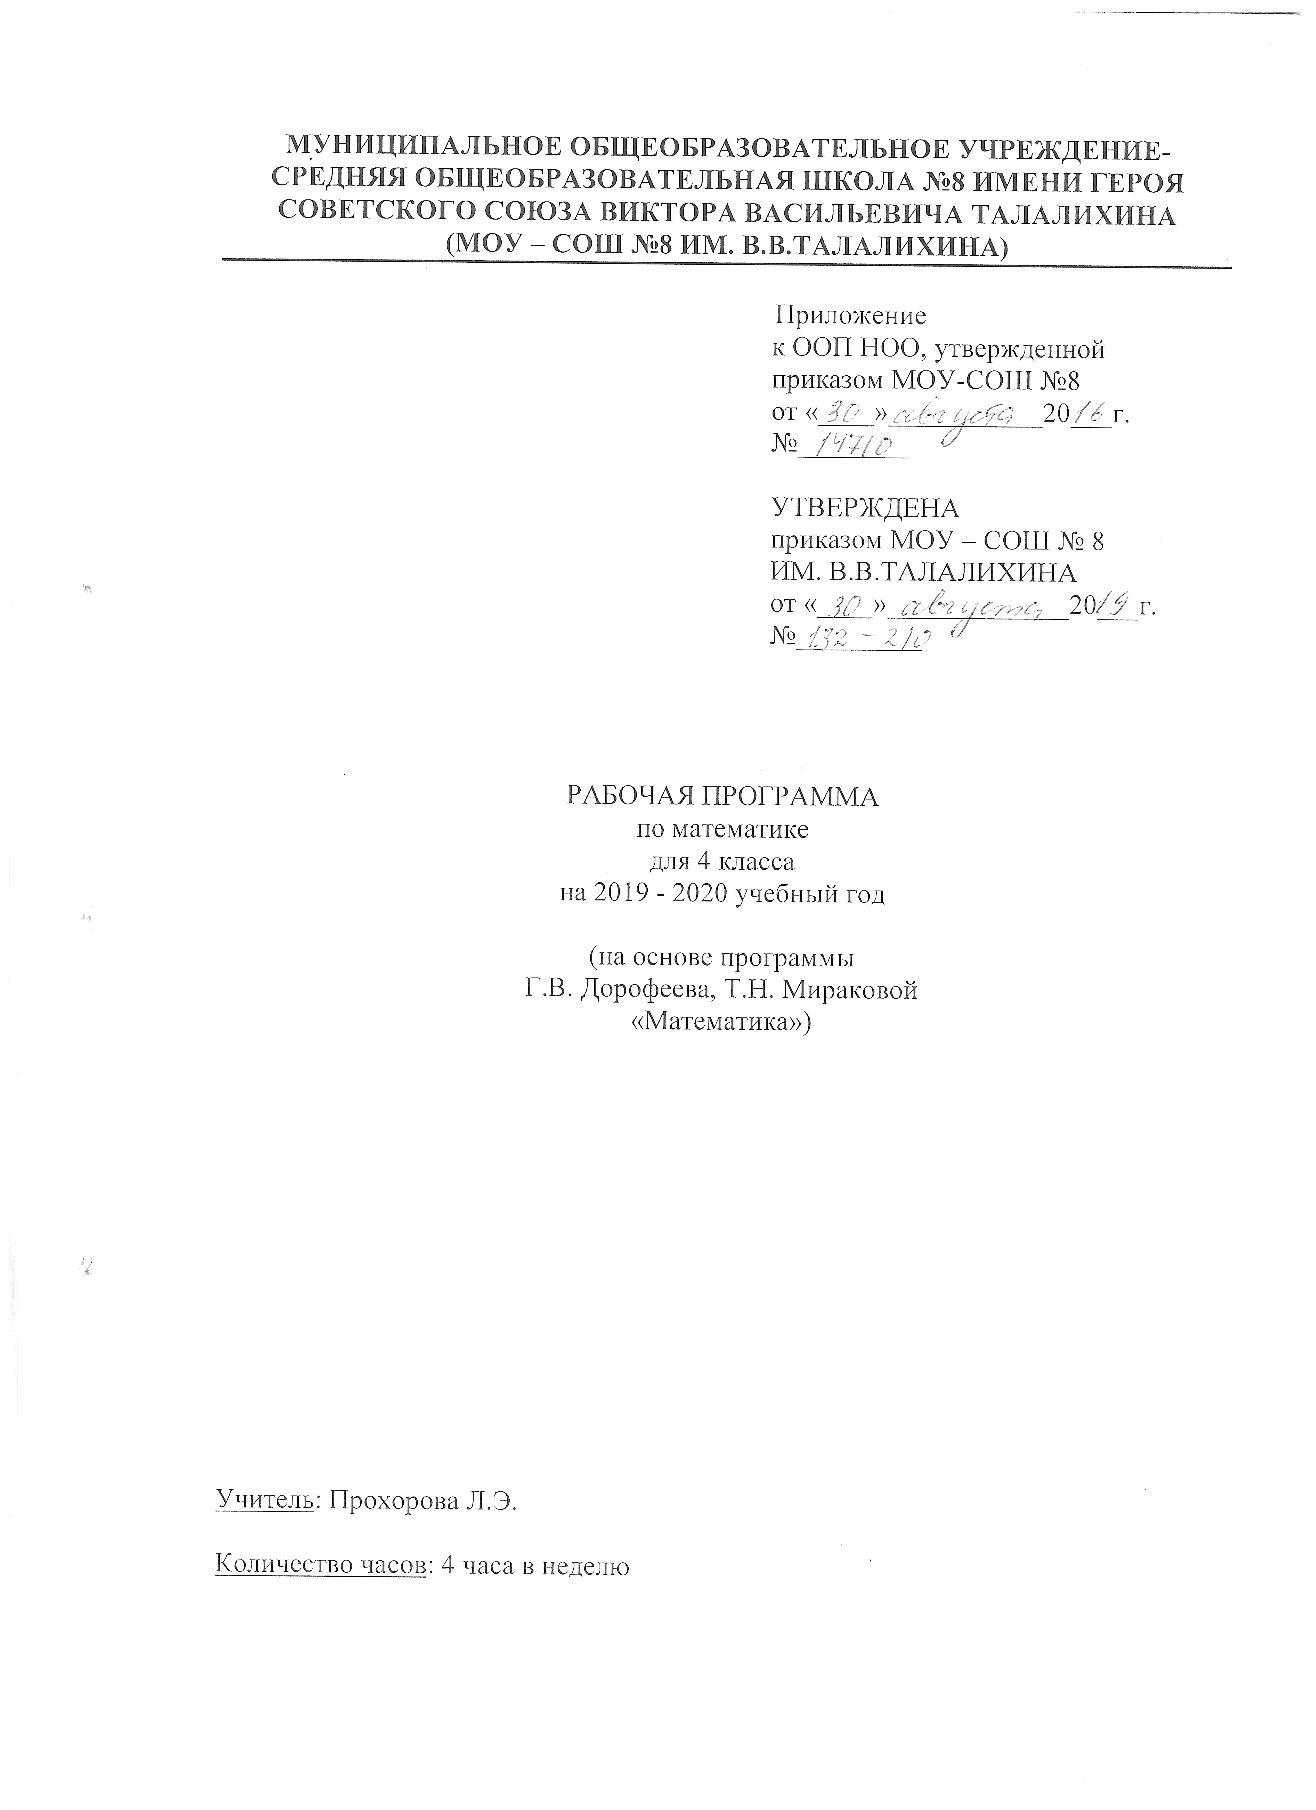

Пояснительная записка

Рабочая программа по математике для 4 класса МОУ-СОШ №8 ИМ. В.В.ТАЛАЛИХИНА разработана на основе Федерального государственного образовательного стандарта начального общего образования, примерной программы по математике и программы «Математика» Г.В. Дорофеева, Т.Н. Мираковой, «Просвещение» 2014г.
Программа реализуется по УМК «Перспектива». Для реализации содержания учебного предмета математика используется учебник Дорофеева Г.В., Мираковой Т.Н., Буки Т.Б. «Математика» для 4 класса.

Место учебного предмета в учебном плане

По учебному плану МОУ-СОШ №8 ИМ. В.В.ТАЛАЛИХИНА на изучение предмета «Математика» в 4 классе отводится 136 часов (4 часа в неделю, 34 учебные недели).

Тематическое планирование

№  п/п | Раздел, тема | Количество часов | Форма контроля
1 | Числа от 100 до 1000. Повторение | 16 | Входная контрольная работа.
2 | Числа от 100 до 1000.  Приёмы рациональных вычислений | 35 | Контрольная работа №1 «Числа от 100 до 1000».Арифметические действия.  Контрольная работа №2 «Устные и письменные вычисления в пределах 1000».Многозначные числа.
3 | Числа, которые больше 1000.  Нумерация | 13 | Административный контроль по итогам 1 полугодия. Контрольная работа №3 «Устное и письменное деление на двузначное число».
4 | Числа, которые больше 1000.  Сложение и вычитание | 12 | Контрольная работа №4 «Числа, которые больше 1000. Нумерация. Сложение и вычитание».
5 | Числа, которые больше 1000.  Умножение и деление | 60 | Контрольная работа №5 «Деление многозначных чисел в пределах 1000. Задачи на движение».  Контрольная работа №6 «Единицы времени. Действия с именованными числами».  Всероссийская проверочная работа.  Административный контроль по итогам года.Контрольная работа № 7 «Итоговое повторение».
 | Итого | 136 ч | Из них 9
Календарно – тематическое планирование

№ урока | Дата по плану | Дата по факту | Тема | ЭОР
Числа от 100 до 1000 (16ч)
1 | 02.09 |  | Нумерация. Устные приемы сложения и вычитания трёхзначных чисел. | Электронное приложение к учебнику «Математика»,  4 класс, авт. Дорофеев Г. В., Миракова Т.Н., Бука Т.Б.
2 | 03.09 |  | Устные приемы умножения и деления трехзначных чисел.
3 | 04.09 |  | Письменное сложение и вычитание трёхзначных чисел.
4 | 05.09 |  | Письменное умножение трёхзначных чисел.
5 | 09.09 |  | Приёмы письменного деления трёхзначных чисел на однозначные. | Электронное приложение  к учебнику
6 | 10.09 |  | Входная контрольная работа.
7 | 11.09 |  | Анализ входной контрольной работы. Деление двузначного числа на двузначное.
8 | 12.09 |  | Деление трёхзначного числа наоднозначное, когда в записи частного есть нуль. | Электронное приложение  к учебнику
9 | 16.09 |  | Числовые выражения.
10 | 17.09 |  | Порядок выполнения действий.
11 | 18.09 |  | Диагональ многоугольника.
12 | 19.09 |  | Порядок выполнения действий в выражениях без скобок.
13 | 23.09 |  | Порядок выполнения действий. Составные задачи.
14 | 24.09 |  | Устные и письменные вычисления. Порядок действий. Проверочная работа.
15 | 25.09 |  | Анализ проверочной работы. Порядок выполнения действий в выражениях со скобками.
16 | 26.09 |  | Порядок выполнения действий. Свойства диагонали прямоугольника. | Электронное приложение  к учебнику
Числа от 100 до 1000. Приёмы рациональных вычислений (35ч)
17 | 30.09 |  | Группировка слагаемых.
18 | 01.10 |  | Приёмы рационального выполнения действия сложения. | Электронное приложение  к учебнику
19 | 02.10 |  | Контрольная работа №1 «Числа от 100 до 1000».
20 | 03.10 |  | Анализ контрольной работы. Округление слагаемых.
21 | 07.10 |  | Группировка слагаемых. Округление слагаемых.
22 | 08.10 |  | Умножение чисел на 10 и на 100.
23 | 14.10 |  | Приёмы умножения чисел на 10 и на 100.
24 | 15.10 |  | Три способа умножения числа на произведение.
25 | 16.10 |  | Умножение числа на произведение.
26 | 17.10 |  | Окружность и круг. | Электронное приложение  к учебнику
27 | 21.10 |  | Понятие среднего арифметического нескольких величин, способ его вычисления.
28 | 22.10 |  | Среднее арифметическое.
29 | 23.10 |  | Приёмы умножения числа на круглые десятки вида 16 · 30.
30 | 24.10 |  | Умножение двузначного числа на круглые десятки.
31 | 28.10 |  | Скорость. Время. Расстояние.
32 | 29.10 |  | Задачи на движение, характеризующие зависимость между скоростью, временем и расстоянием. | Электронное приложение  к учебнику
33 | 30.10 |  | Задачи на движение. Проверочная работа
34 | 31.10 |  | Анализ проверочной работы. Умножение двузначного числа на двузначное (письменные вычисления). | Электронное приложение  к учебнику
35 | 05.11 |  | Приемы письменного умножения двузначного числа на двузначное в пределах 1000.
36 | 06.11 |  | Виды треугольников.
37 | 07.11 |  | Контрольная работа №2 «Составные задачи. Устные и письменные вычисления в пределах 1000».
38 | 11.11 |  | Анализ контрольной работы. Классификация треугольников по длине сторон.
39 | 12.11 |  | Равнобедренные, равносторонние и разносторонние треугольники. | Электронное приложение  к учебнику
40 | 13.11 |  | Деление круглых чисел на 10 и на 100. Приёмы деления круглых десятков и круглых сотен на 10 и на 100.
41 | 14.11 |  | Единицы стоимости: рубль, копейка — и их соотношение
42 | 18.11 |  | Деление числа на произведение. Три способа деления числа на произведение.
43 | 19.11 |  | Цилиндр. | Электронное приложение  к учебнику
44 | 25.11 |  | Задачи на нахождение неизвестного по двум суммам.
45 | 26.11 |  | Задачи на пропорциональное деление.
46 | 27.11 |  | Приём деления на круглые десятки.
47 | 28.11 |  | Урок повторения и самоконтроля. | Электронное приложение  к учебнику
48 | 02.12 |  | Деление круглых чисел на круглые десятки.
49 | 03.12 |  | Деление на двузначное число  (письменные вычисления).
50 | 04.12 |  | Деление с остатком на двузначное число (письменные вычисления).
51 | 05.12 |  | Урок повторения и самоконтроля.Проверочная работа.
Числа, которые больше 1000. Нумерация (13 ч)
52 | 09.12 |  | Анализ проверочной работы. Тысяча. Счёт тысячами.
53 | 10.12 |  | Чтение и запись чисел от нуля до миллиона. Классы и разряды.
54 | 11.12 |  | Сложение и вычитание тысяч, основанные на знании нумерации. Умножение и деление на однозначное число. | Электронное приложение  к учебнику
55 | 12.12 |  | Десяток тысяч. Счёт десятками тысяч. Миллион. | Электронное приложение  к учебнику
56 | 16.12 |  | Сложение и вычитание десятков тысяч, основанные на знании нумерации.
57 | 17.12 |  | Контрольная работа №3 «Устное и письменное деление на двузначное число».
58 | 18.12 |  | Анализ контрольной работы. Сотня тысяч. Счёт сотнями тысяч. Миллион.
59 | 19.12 |  | Виды углов.
60 | 23.12 |  | Разряды и классы чисел.
61 | 24.12 |  | Конус.
62 | 25.12 |  | Миллиметр. Миллиметр как  новая единица измерения длины. | Электронное приложение  к учебнику
63 | 26.12 |  | Соотношения единиц длины.
64 | 09.01 |  | Задачи на нахождение неизвестного по двум разностям. | Электронное приложение  к учебнику
Числа, которые больше 1000. Сложение и вычитание (12 ч)
65 | 13.01 |  | Алгоритм письменного сложения многозначных чисел.
66 | 14.01 |  | Алгоритм письменного вычитания многозначных чисел.
67 | 15.01 |  | Центнер и тонна. | Электронное приложение  к учебнику
68 | 16.01 |  | Центнер и тонна. Соотношения единиц массы.
69 | 20.01 |  | Урок повторения и самоконтроля.Проверочная работа.
70 | 21.01 |  | Анализ проверочной работы. Доли предмета, их название и обозначение. | Электронное приложение  к учебнику
71 | 22.01 |  | Доли и дроби. | Электронное приложение  к учебнику
72 | 23.01 |  | Секунда. Секундомер.
73 | 27.01 |  | Соотношения единиц времени: час, минута, секунда. | Электронное приложение  к учебнику
74 | 28.01 |  | Приёмы письменного сложения и вычитания составных именованных величин.
75 | 29.01 |  | Сложение и вычитание величин.
76 | 30.01 |  | Контрольная работа №4 «Числа, которые больше 1000. Нумерация. Сложение и вычитание».
Числа, которые больше 1000. Умножение и деление (60 ч)
77 | 03.02 |  | Анализ контрольной работы. Умножение многозначного числа на однозначное число  (письменные вычисления).
78 | 04.02 |  | Умножение многозначного числа на однозначное число.
79 | 05.02 |  | Умножение и деление многозначных чисел на 10, 100, 1000, 10 000 и 100 000.
80 | 06.02 |  | Нахождение дроби от числа. | Электронное приложение  к учебнику
81 | 10.02 |  | Задачи на нахождение дроби от числа
82 | 11.02 |  | Умножение на круглые десятки, сотни и тысячи.
83 | 12.02 |  | Таблица единиц длины.
84 | 13.02 |  | Задачи на встречное движение. | Электронное приложение  к учебнику
85 | 17.02 |  | Задачи на встречное движение.  Схематический рисунок.
86 | 18.02 |  | Задачи на встречное движение.  Краткая запись.
87 | 19.02 |  | Урок повторения и самоконтроля. | Электронное приложение  к учебнику
88 | 25.02 |  | Таблица единиц массы.
89 | 26.02 |  | Единицы массы (грамм, килограмм, центнер и тонна) и их соотношение.
90 | 27.02 |  | Задачи на движение в противоположных направлениях. Схематическая запись.
91 | 02.03 |  | Задачи на движение в противоположных направлениях.Зависимость между величинами, характеризующими процессы движения. | Электронное приложение  к учебнику
92 | 03.03 |  | Задачи на движение в противоположных направлениях.
93 | 04.03 |  | Урок повторения и самоконтроля.Проверочная работа.
94 | 05.03 |  | Анализ проверочной работы. Приём письменного умножения на двузначное число.
95 | 10.03 |  | Умножение на двузначное число.
96 | 11.03 |  | Задачи на движение в одном  направлении. Схематическая запись.
97 | 12.03 |  | Задачи на движение в одном направлении. Зависимость между величинами, характеризующими процессы движения. | Электронное приложение  к учебнику
98 | 16.03 |  | Задачи на движение в одном направлении.
99 | 17.03 |  | Время. Единицы времени.
100 | 18.03 |  | Урок повторения и самоконтроля.
101 | 19.03 |  | Контрольная работа №5 «Умножение и деление в пределах 1000. Задачи на движение».
102 | 23.03 |  | Анализ контрольной работы. Единицы времени (месяц, год, век) и их соотношения. | Электронное приложение  к учебнику
103 | 24.03 |  | Единицы времени (сутки, неделя) и их соотношения. | Электронное приложение  к учебнику
104 | 25.03 |  | Единицы времени (секунда, минута, час) и их соотношения. Проверочная работа.
105 | 26.03 |  | Анализ проверочной работы. Умножение составной именованной величины на число.
106 | 30.03 |  | Таблица единиц времени. Единицы времени и их соотношения.
107 | 31.03 |  | Деление многозначного числа на однозначное число.
108 | 01. 04 |  | Шар. Центр и радиус шара. | Электронное приложение  к учебнику
109 | 02.04 |  | Нахождение числа по его дроби. | Электронное приложение  к учебнику
110 | 06.04 |  | Задачи на нахождение числа по его дроби.
111 | 07.04 |  | Деление чисел, которые оканчиваются нулями, на круглые десятки, сотни и тысячи.
112 | 13.04 |  | Приёмы деления многозначного числа на круглые десятки, сотни и тысяч.
113 | 14.04 |  | Задачи на движение по реке. | Электронное приложение  к учебнику
114 | 15.04 |  | Всероссийская проверочная работа.
115 | 16.04 |  | Анализ проверочной работы. Задачи на движение по реке. Закрепление.
116 | 20.04 |  | Деление многозначного числа на двузначное число.
117 | 21.04 |  | Контрольная работа №6 «Единицы времени. Действия с именованными числами».
118 | 22.04 |  | Анализ контрольной работы. Деление величины на число. Деление величины на величину. | Электронное приложение  к учебнику
119 | 23.04 |  | Приёмы деления величины на число и на величину
120 | 27.04 |  | Ар и гектар. Ар и гектар и их соотношения с квадратным метром. | Электронное приложение  к учебнику
121 | 28.04 |  | Таблица единиц площади.
122 | 29.04 |  | Умножение многозначного числа на трёхзначное число.
123 | 30.04 |  | Деление многозначного числа на трёхзначное число. | Электронное приложение  к учебнику
124 | 06.05 |  | Приём письменного деления многозначного числа на трёхзначное число.
125 | 07.05 |  | Деление многозначного числа с остатком.
126 | 12.05 |  | Приём письменного деления многозначного числа с остатком.
127 | 13.05 |  | Приём округления делителя.
128 | 14.05 |  | Контрольная работа № 7 «Итоговое повторение».
129 | 18.05 |  | Анализ контрольной работы. Особые случаи умножения и деления многозначных чисел.
130 | 19.05 |  | Приёмы письменного умножения многозначных чисел, когда нули в конце множителей. | Электронное приложение  к учебнику
131 | 20.05 |  | Приёмы письменного умножения многозначных чисел, когда нули в середине одного из множителей. | Электронное приложение  к учебнику
132 | 21.05 |  | Приёмы письменного деления многозначных чисел, когда нули в конце делимого.
133 | 25.05 |  | Приёмы письменного деления многозначных чисел, когда нули в середине частного.
134 | 26.05 |  | Урок повторения и самоконтроля.Сложение и вычитание. | Электронное приложение  к учебнику
135 | 27.05 |  | Урок повторения и самоконтроля. Умножение и деление. | Электронное приложение  к учебнику
136 | 28.05 |  | Урок – соревнование «Знатоки математики». | Электронное приложение  к учебнику

Список литературы для учителя

- Дорофеев Г.В., Миракова Т.Н., Бука Т.Б. Математика. Учебник. 4 класс, в 2-х частях, М.: Издательство «Просвещение», 2017г.
- Дорофеев Г.В., Миракова Т.Н., Бука Т.Б. Математика. Рабочая тетрадь. 4 класс, в 2-х частях. М.: Издательство «Просвещение» 2019г.
- Дорофеев Г.В., Миракова Т.Н. Математика. Методические рекомендации. 4 класс. М.: Издательство «Просвещение» 2018г.

Список литературы для обучающегося

- Дорофеев Г.В., Миракова Т.Н., Бука Т.Б. Математика. Учебник. 4 класс, в 2-х частях, М.: Издательство «Просвещение», 2017г.
- Дорофеев Г.В., Миракова Т.Н., Бука Т.Б. Математика. Рабочая тетрадь. 4 класс, в 2-х частях. М.: Издательство «Просвещение» 2019г.

Перечень WEB-сайтов для дополнительного образования по предмету

- https://infourok.ru/ Сайт ИНФОУРОК
- http://www.uroki.net/ Сайт УРОКИ.NET
- http://www.nachalka.com/ Сайт для учителей начальных классов «Начальная школа»
- http://www.uchportal.ru/ Учительский портал

http://nsportal.ru/Социальная сеть работников образования

http://festival.1september.ru/ Фестиваль педагогических идей «Открытый урок»

СОГЛАСОВАНО
зам. директора по УВР
___________Ю.А. Сафронова
«____» ____________ 20__г.

СОГЛАСОВАНО
руководитель ШМО
учителей начальных классов
___________ С.М.Жучкова
Протокол от
«____» ____________ 20__г.
№_____

